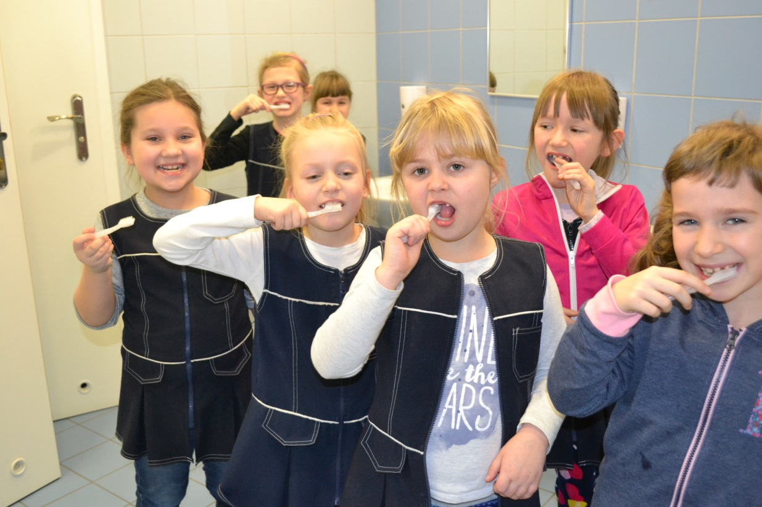
Program fluoryzacji Śnieżnobiały Uśmiech
dla kl. I - VI realizowany przez higienistkę p. Marię Michalkiewicz
Na podstawie przeprowadzonych badań wiadomo, że 40% Polskich 6-latków ma próchnicę. W grupie dzieci do lat 12 jest jeszcze gorzej - 80% dzieci ma próchnicę. Stąd nasze starania, których celem była profilaktyka próchnicy poprzez wzmacnianie szkliwa w procesie fluoryzacji wykonywanej w 6 cyklach, co 2 tygodnie u uczniów kl. I-VI, w terminie od listopada do stycznia. Przy tej okazji uczniowie uczestniczyli w pogadance instruktażowej dotyczącej zasad poprawnego szczotkowania zębów, czyszczenia języka, rodzaju szczoteczek i czasu ich wymiany oraz konieczności kontroli stanu zębów w gabinecie stomatologicznym. Łącznie w programie uczestniczyło 407 uczniów.
Miejmy nadzieję, że nasi uczniowie zachowają śnieżnobiałe uśmiechy
na zawsze.

